Fiche personnage

Photo:
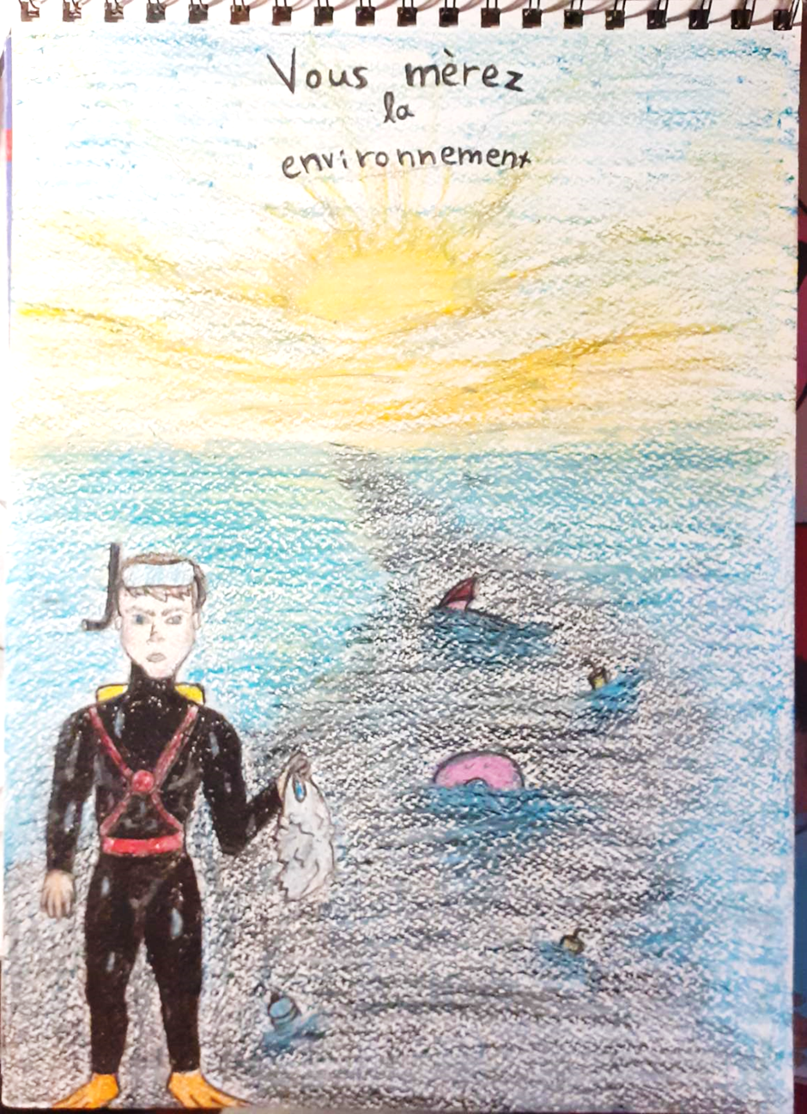
Son identité:

Prénom | ORPHEAS
Nom | AIGAIOU
Date et lieu de naissance | 24/10/1990
Nationalité | GRECO-ESPAGNOL
Adresse | 23 AVENUE DES ILES
État civil | CELIBATAIRE

Son aspect physique:

Taille et corpulence | Moyen,mince
Cheveux | Chatains,longues et frisés
Yeux | marron
Signes distinctifs: des cicatrices, un tatouage... | Tatouage au joue gauche
Vêtements et allure générale | Il prefere les uniformes

Son caractère:

Quelles sont ses qualités? | Dynamique d’un esprit clair
Quels sont ses défauts? | L’impatiance et la curiosité

Capacités, croyances et motivation:

Sa formation | Oceanologue
Dans quelles activités est-il bon/ a-t-il des dons? | Expert a la contamination de l'eau par les produits chimiques
Dans quelles activités est-il nul? Pourquoi? | Au programmation des activités sous- marins
Qu’est-ce qui compte le plus dans sa vie? Quel est son mot d’ordre? | La protection de notre planete
Quels sont les événements marquants de sa vie qui peuvent influencer ses décisions ou son comportement? | La mort de son grand-pere qui a etait aussi scientifique
Qu’est-ce que la mer représente pour lui? | Le berceau de la vie

